5 SİLAHŞÖRLER İLK GÖSTERİMİNİ İNGİLTERE’DE GERÇEKLEŞTİRİYOR

Serdar Pehlivanoğlu’nun yazıp yönettiği ilk uzun metrajlı sinema filmi olan “5 Silahşörler” İngiltere’nin Cardiff International Film Festivali’nde ilk gösterimini gerçekleştirecek. İngiltere’nin Galler bölgesinin başkenti Cardiff’te düzenlenen festival 30 Ekim’de başlayacak. 5 Silahşörler ile birlikte Türkiye’den iki film daha festivalde gösterilecek: Omar ve Biz / Kızım Gibi Kokuyorsun.

5 Silahşörler filmi 2018’de İstanbul’da çekildi, 2019’da kurgu işlemlerinin bitmesiyle gösterime hazır hale getirildi. Cüneyt Yalaz, Arif Pişkin, Mustafa Turan, Mine Çerçi, Ladin Avşar’dan oluşan oyuncu kadrosu Tiyatro, Sinema ve TV dünyasında bilinen oyuncular. Çerçi ve Avşar ile Levent Sümer’in ilk sinema filmi oldu.

KONU
Çocukluk arkadaşları Refik, İhsan, İzak, Yorgo ve İbrahim’den oluşan 5 Silahşörler, onları yönlendiren banka müdiresi Maya ile banka soygunları yapmışlardır. Müdirenin daha çok paraya, bir an önce kavuşma isteği vardır. Bankanın merkez şubesinin soygununu planlayan Refik, paradan ve ölümden bahsettikleri gece soyguna itiraz eder...

DİYALOG
- Okuduğum kitaplarda hırsızlığın kötü olduğunu yazıyor... İnsan katil, tecavüzcü, şiddet tutkunu, hırsız ise... o insanın kötü olduğunu yazıyor... Kötülük insanın içinde gizli...
- Kötü insanlar cezalarını çekecekler.
- İyi de, cezalarını çekeceklerine inanıyorlarsa nasıl böyle kötü olabiliyorlar?
- Masal gibi dinleyip, masallardan korkmamaya başlamışlar... Son pişmanlık anını bekliyor çoğu. Pişmanlıkla yırtabileceklerini sanıyorlar.

KÜNYE

Senaryo & Kurgu & Rejisör: Serdar
Müzik: Banu Kanıbelli
Sanat Yönetmeni & Yapımcı: Ülkü Uzun
Destek Yapımcı: Ali Bayraktar, Yasin Patan
Görüntü Yönetmeni: Emre Pekçakır
Oynayanlar: Cüneyt Yalaz, Arif Pişkin, Mustafa Turan,
Mine Çerçi, Ladin Avşar, Levent Sümer, Kıtmir
2019, 82 dk.

SOSYAL MEDYA
- web → www.5silahşörler.com / www.5silahsorler.com
- imdb → www.imdb.com/title/tt8071300
- instagram → www.instagram.com/5silahsorlerfilmi
- facebook → www.facebook.com/5silahsorlerfilmi
- twitter → www.twitter.com/5Silahsorlerf
- pinterest → tr.pinterest.com/lokomotifkamera/
- youtube → www.youtube.com/LokomotifKamera
- fragman → www.youtube.com/

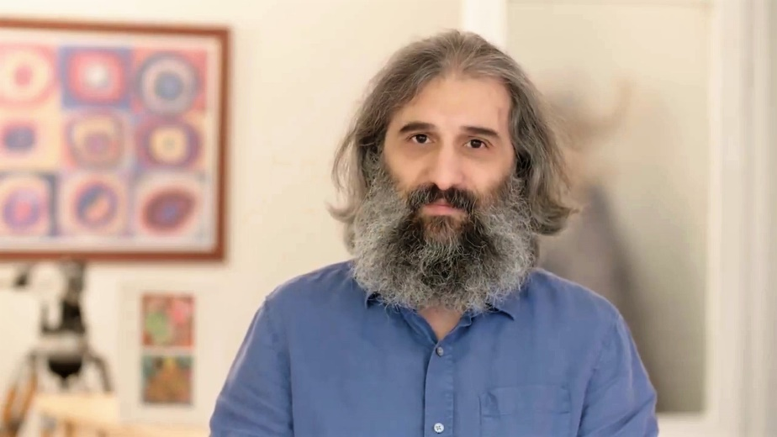

REJİSÖR * Serdar
İlkokul sıralarında tiyatro yapmaya başladı. Mimar Sinan Üniversitesi Sinema-TV Bölümünde okurken çektiği kısa filmlerle Adana, Ankara, İstanbul, İzmir ve yurtdışında ödüller kazandı. Film çekmek amacıyla Lokomotif’i kurdular. Yayınlanmamış şiirleri, henüz çekilmemiş film senaryoları var...
wikipedia www.serdar.kim
www.instagram.com/serdarpeh www.imdb.com/name/nm4309561

YAPIMCI * Ülkü Uzun
Mimar Sinan Üniversitesi Sinema-TV Bölümü mezunudur. Lokomotif’in kurucularındandır. Uzun yıllar sektörde birçok filmin yapım ve yönetimde yer almıştır. Kısa filmleri ve senaryoları bulunmaktadır. Edward Dmytryk'in “Sinemada Yönetmenlik” kitabını çevirdi.
www.ulkuzun.com www.imdb.com/name/nm9661065

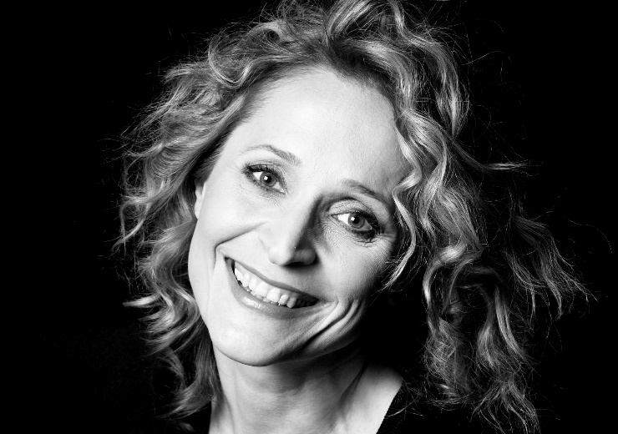

MÜZİK * Banu Kanıbelli
Boğaziçi Üniversitesi Psikoloji Bölümünün ardından Mimar Sinan Üniversitesi Etnomüzikoloji Yüksek Lisansı yaptı. Bütün albümleri Ada Müzik'ten çıktı: Kara, Başka Dünya Yok, Bu Rüzgâr, Lobna'nın Şarkısı, Yer Gök, Dünya Evim ve Yanıyorsa. 5 Silahşörler ile ilk film müziğini yapmış oldu...
www.banukanibelli.com www.instagram.com/banukanibelli

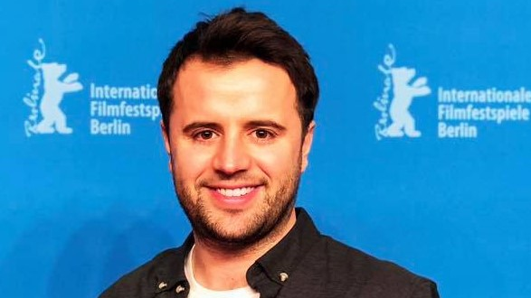

GÖRÜNTÜ YÖNETMENİ * Emre Pekçakır
Marmara Üniversitesi Sinema-TV Bölümü mezunu Pekçakır’ın yönettiği ve Görüntü Yönetmenliğini yaptığı kısa filmler var. 5 Silahşörler’in dışındaki sinema filmleri: Balayı, Hangi Film...
www.instagram.com/pekcakir

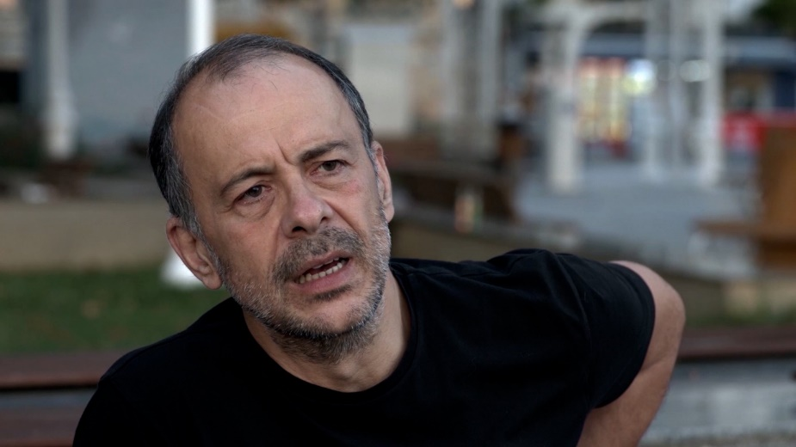

Cüneyt Yalaz
Boğaziçi Üniversitesi İktisat Bölümünü bitirdi. 1984’ten beri tiyatro ile uğraşan Yalaz’ın dört tiyatro ödülü bulunmakta. Rol aldığı filmler; Kronoloji, İşe Yarar Bir Şey, Babamın Kanatları, Annemin Şarkısı, Mavi Dalga, Kosmos. TV dizilerinden bazıları: Çukur, Büyük Yüzleşme, Seviyor Sevmiyor...
wikipedia www.instagram.com/cuneyt_yalaz

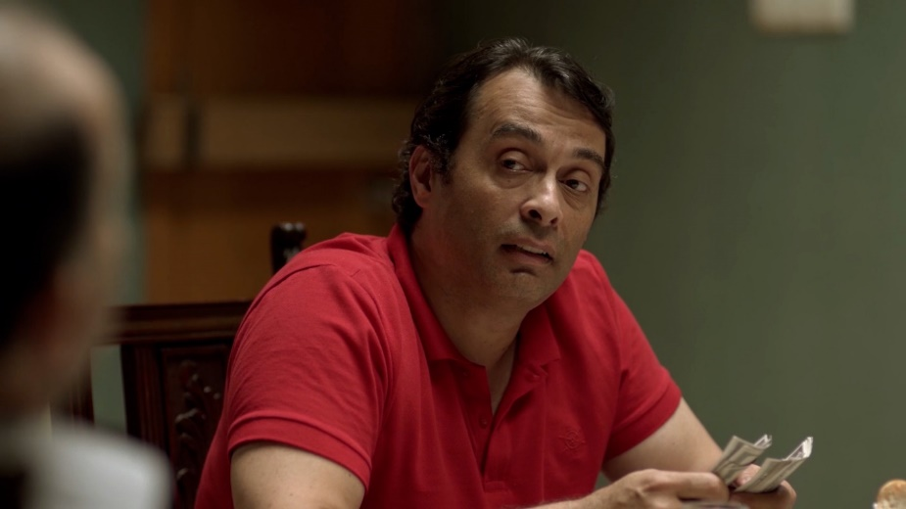

Arif Pişkin
Anadolu Üniversitesi Devlet Konservatuvarı Tiyatro Bölümü mezunu Pişkin, tiyatro oyunları, sinema filmleri ve dizilerde de yer almakta: Payitaht-Abdülhamid, Dip, Eşkiya Dünyaya Hükümdar Olmaz, Güllerin Savaşı, Öyle Bir Geçer Zaman Ki, Mor Menekşeler, Kurtlar Vadisi Pusu, Ölürayak, A-ay...
wikipedia www.instagram.com/arifpiskin

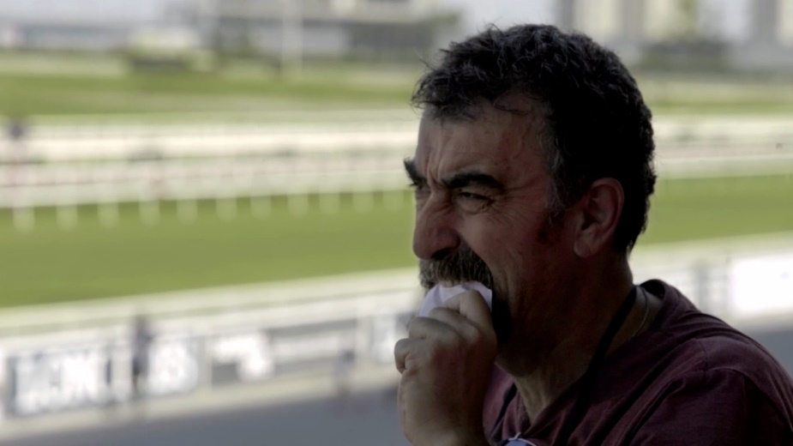

Mustafa Turan
Anadolu Üniversitesi Devlet Konservatuvarı Tiyatro Bölümü mezunu, Devlet Tiyatroları oyuncusu Turan’ın rol aldığı filmler: Deccal 2, Hükümet Kadın 2, Eve Dönüş, Hababam Sınıfı Askerde, Filler ve Çimen. Dizi filmlerden bazıları: Yedi Güzel Adam, Kahramanlar, Yaralı Yürek, Derya&Deniz, Baba Evi...
wikipedia www.instagram.com/mustafabi

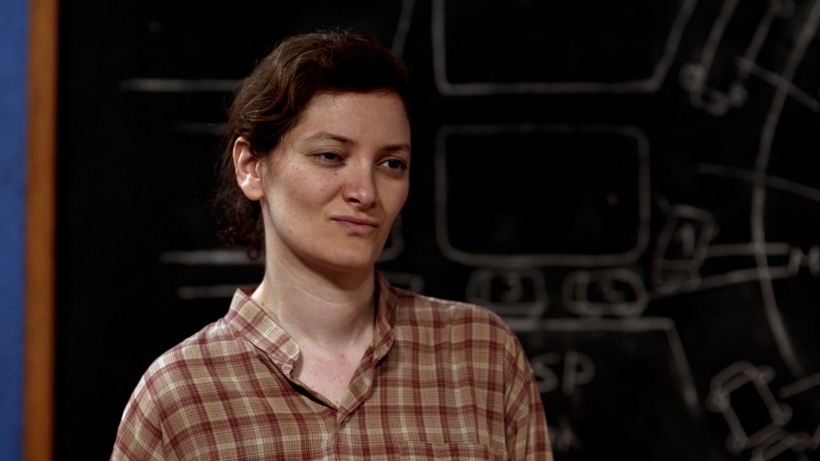

Mine Çerçi
Galatasaray Üniversitesi Siyaset Biliminden mezun olduktan sonra, Sorbonne Nouvelle Üniversitesinde Tiyatro, Denis Diderot Üniversitesinde Edebiyat, Sanat ve Sinema alanında lisans ve yüksek lisans diplomaları aldı. Yer aldığı bazı oyunlar: Vicdani'nin İçinde Bir Hissikablelvuku, İlerici 40 Yaş Altı Tek Eserli Kadın Yazarlar Derneği...
www.instagram.com/cercimine

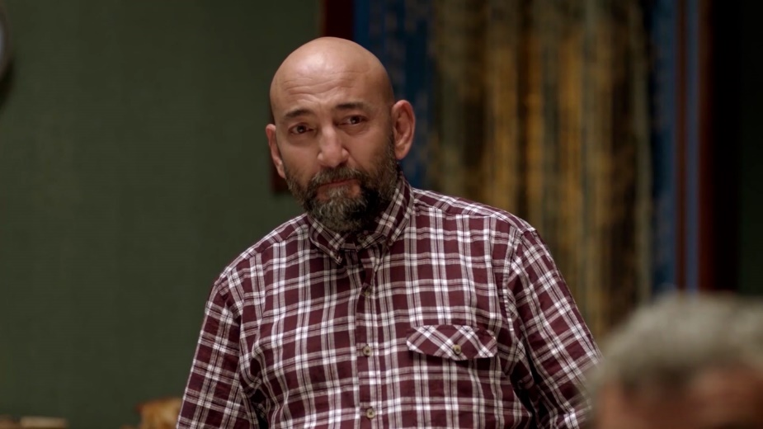

Levent Sümer
Okul yıllarında amatör olarak ilgilendiği tiyatro, bu filmle profesyonel oyunculuğa dönüştü. Hayatını uzun yıllar araba satarak kazandı...
www.instagram.com/leventsumer19

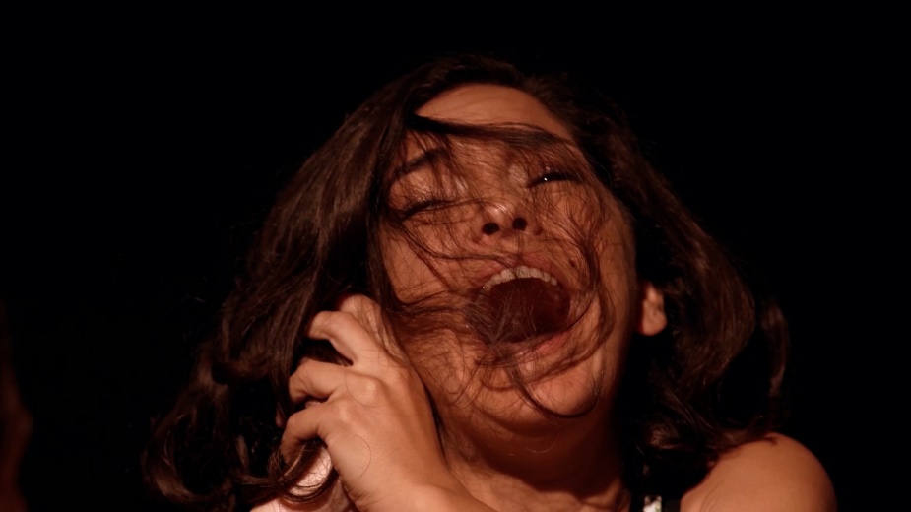

Ladin Avşar
Yıldız Teknik Üniversitesi İstatistik Bölümü ve Bahçeşehir Üniversitesi Oyunculuk Bölümü mezunu. Görevimiz Komedi TV yarışmasındaki birinciliği ile bilinen Avşar’ın rol aldığı filmlerden bazıları: Çalgı Çengi İkimiz, Baba Candır, Kertenkele, Kasap Havası...
Görevimiz Komedi yarışmasının kazananı Ladin Avşar www.instagram.com/ladin_avsar

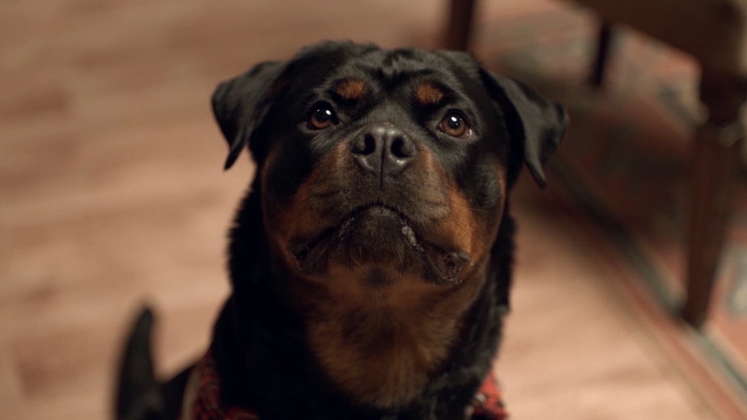

Kıtmir

Filmimizin Işık Şefi Yavuz Abdüazizoğlu’nun kızı Kıtmir, değme hayvan oyunculara nispet yaptı.
Çok sık kullanmasa da instagram hesabı da bulunmakta:
www.instagram.com/kitmir_april_von_bacteam

LOKOMOTİF
Ülkü Uzun ve Serdar Pehlivanoğlu'nun Mimar Sinan Üniversitesi Sinema-TV Bölümünü bitirdikten sonra 1998 yılında kurdukları LOKOMOTİF KAMERA© ekipmanıyla 35mm, 16mm, 3D (Üç boyutlu), Dijital, Anamorphic formatlarda 116 uzun metrajlı film çekildi. Ayrıca reklamlar, belgeseller, klipler, kısa filmler...
Lokomotif ekipmanıyla çekilen sinema filmlerinden bazıları:
* VİZONTELE, Yön: Yılmaz Erdoğan ve Ömer Faruk Sorak
* VİZONTELE TUUBA, Yönetmen: Yılmaz Erdoğan
* G.O.R.A., Yönetmen: Ömer Faruk Sorak
* NEREDESİN FİRUZE, YEDİ KOCALI HÜRMÜZ, Yönetmen: Ezel Akay
* HABABAM SINIFI ASKERDE / HABABAM SINIFI 3.5, Yönetmen: Ferdi Eğilmez
* KAHPE BİZANS, Yönetmen: Gani Müjde
* MELEKLER EVİ, Yönetmen: Ömer Kavur
* O ŞİMDİ MAHKUM, Yönetmen: Abdullah Oğuz
* MASKELİ BEŞLER İNTİKAM PEŞİNDE / MASK.BEŞLER IRAK / TÜRKLER ÇILDIRMIŞ OLMALI, Yön: Murat Aslan
* ÇALGI ÇENGİ, Yönetmen: Selçuk Aydemir
* ÇAKALLARLA DANS 1 / 2 / 3, Yönetmen: Murat Şeker
* KOLPAÇİNO BOMBA, Yönetmen: Şafak Sezer
* SİNEMA BİR MUCİZEDİR, Yönetmen: Memduh Ün
* MAYIS SIKINTISI / UZAK, Yönetmen: Nuri Bilge Ceylan
* YAZGI / İTİRAF / BEKLEME ODASI, Yönetmen: Zeki Demirkubuz
* HEMŞO / EVE DÖNÜŞ, Yönetmen: Ömer Uğur
* DANSÖZ, Yönetmen: Savaş Ay
* BÜYÜK ADAM KÜÇÜK AŞK, Yönetmen: Handan İpekçi
* SON, Yönetmen: Levent Kırca
* O ŞİMDİ ASKER, Yönetmen: Mustafa Altıoklar
* KARŞILAŞMA, Yönetmen: Ömer Kavur
* RUS GELİN, Yönetmen: Zeki Alasya
* ŞANS KAPIYI KIRINCA, Yönetmen: Tayfun Güneyer
* KALBİN ZAMANI, Yönetmen: Ali Özgentürk
* YOLDA, Yönetmen: Erden Kıral
* CENNETİ BEKLERKEN, Yönetmen: Derviş Zaim
* POLİS, Yönetmen: Onur Ünlü
* TATİL KİTABI, Yönetmen: Seyfi Teoman
* SONBAHAR, Yönetmen: Özcan Alper
* UZAK İHTİMAL , Yönetmen: Mahmut Fazıl Coşkun
* KARA KÖPEKLER HAVLARKEN, Yönetmen: Mehmet Bahadır Er, Maryna Er Gorbach
* NEFES, Yönetmen: Levent Semerci
* ADINI SEN KOY, Yönetmen: Tuna Kiremitçi
* BİZİM BÜYÜK ÇARESİZLİĞİMİZ, Yönetmen: Seyfi Teoman
* ASFALT ÇİÇEKLERİ, Yönetmen: Kamil Koç
* UZAKLARDA ARAMA, Yönetmen: Türkan Şoray
* İÇERDEKİ / CİNAYETİ AŞK, Yönetmen: Ahmet Küçükkayalı
* KAOS, Yönetmen: Semir Aslanyürek

